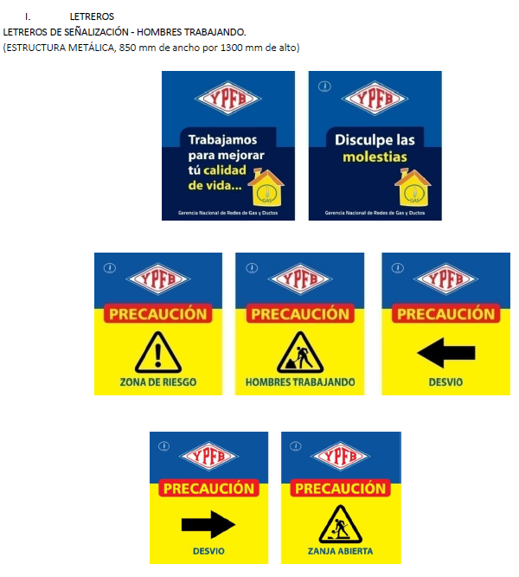

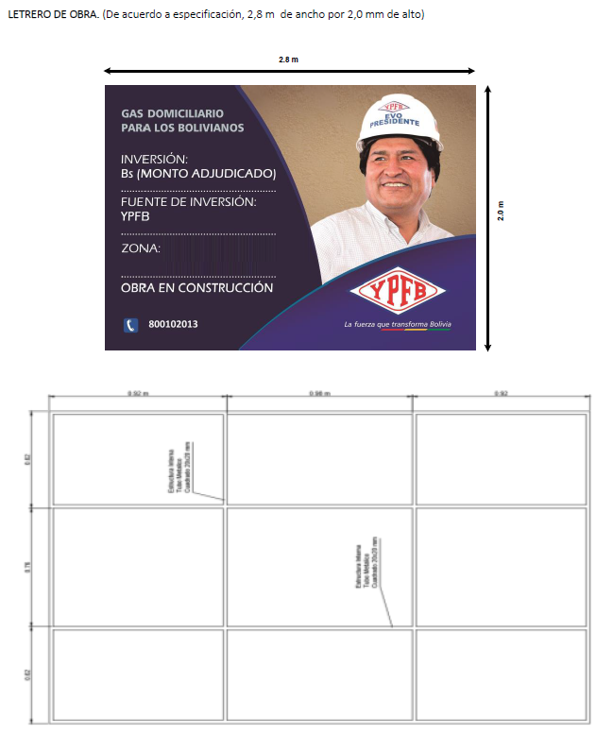

DETALLE | DATO
Municipio | ORURO,
Distrito | 3
OTB | ZONA ESTE
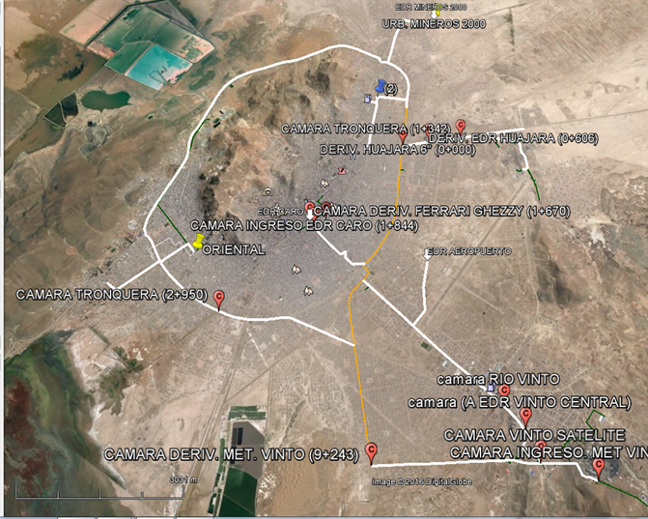

DETALLE | DATO
Municipio | HUANUNI
Distrito | 03
OTB | SAJSANI
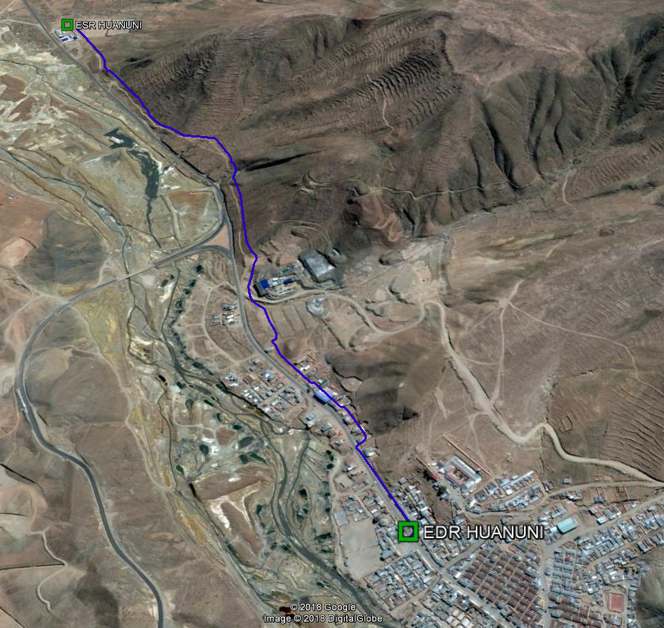

DETALLE | DATO
Municipio | LLALLAGUA-UNCIA
Distrito | 07-08
OTB | SAJSANI

Oruro 14 de junio 2019

